查看、打印电子票据方法
缴费成功后，手机不管是否收到电子票据的短信，可微信搜索小程序“电子票夹”查看票据，操作步骤如下

- 微信搜索小程序“电子票夹”

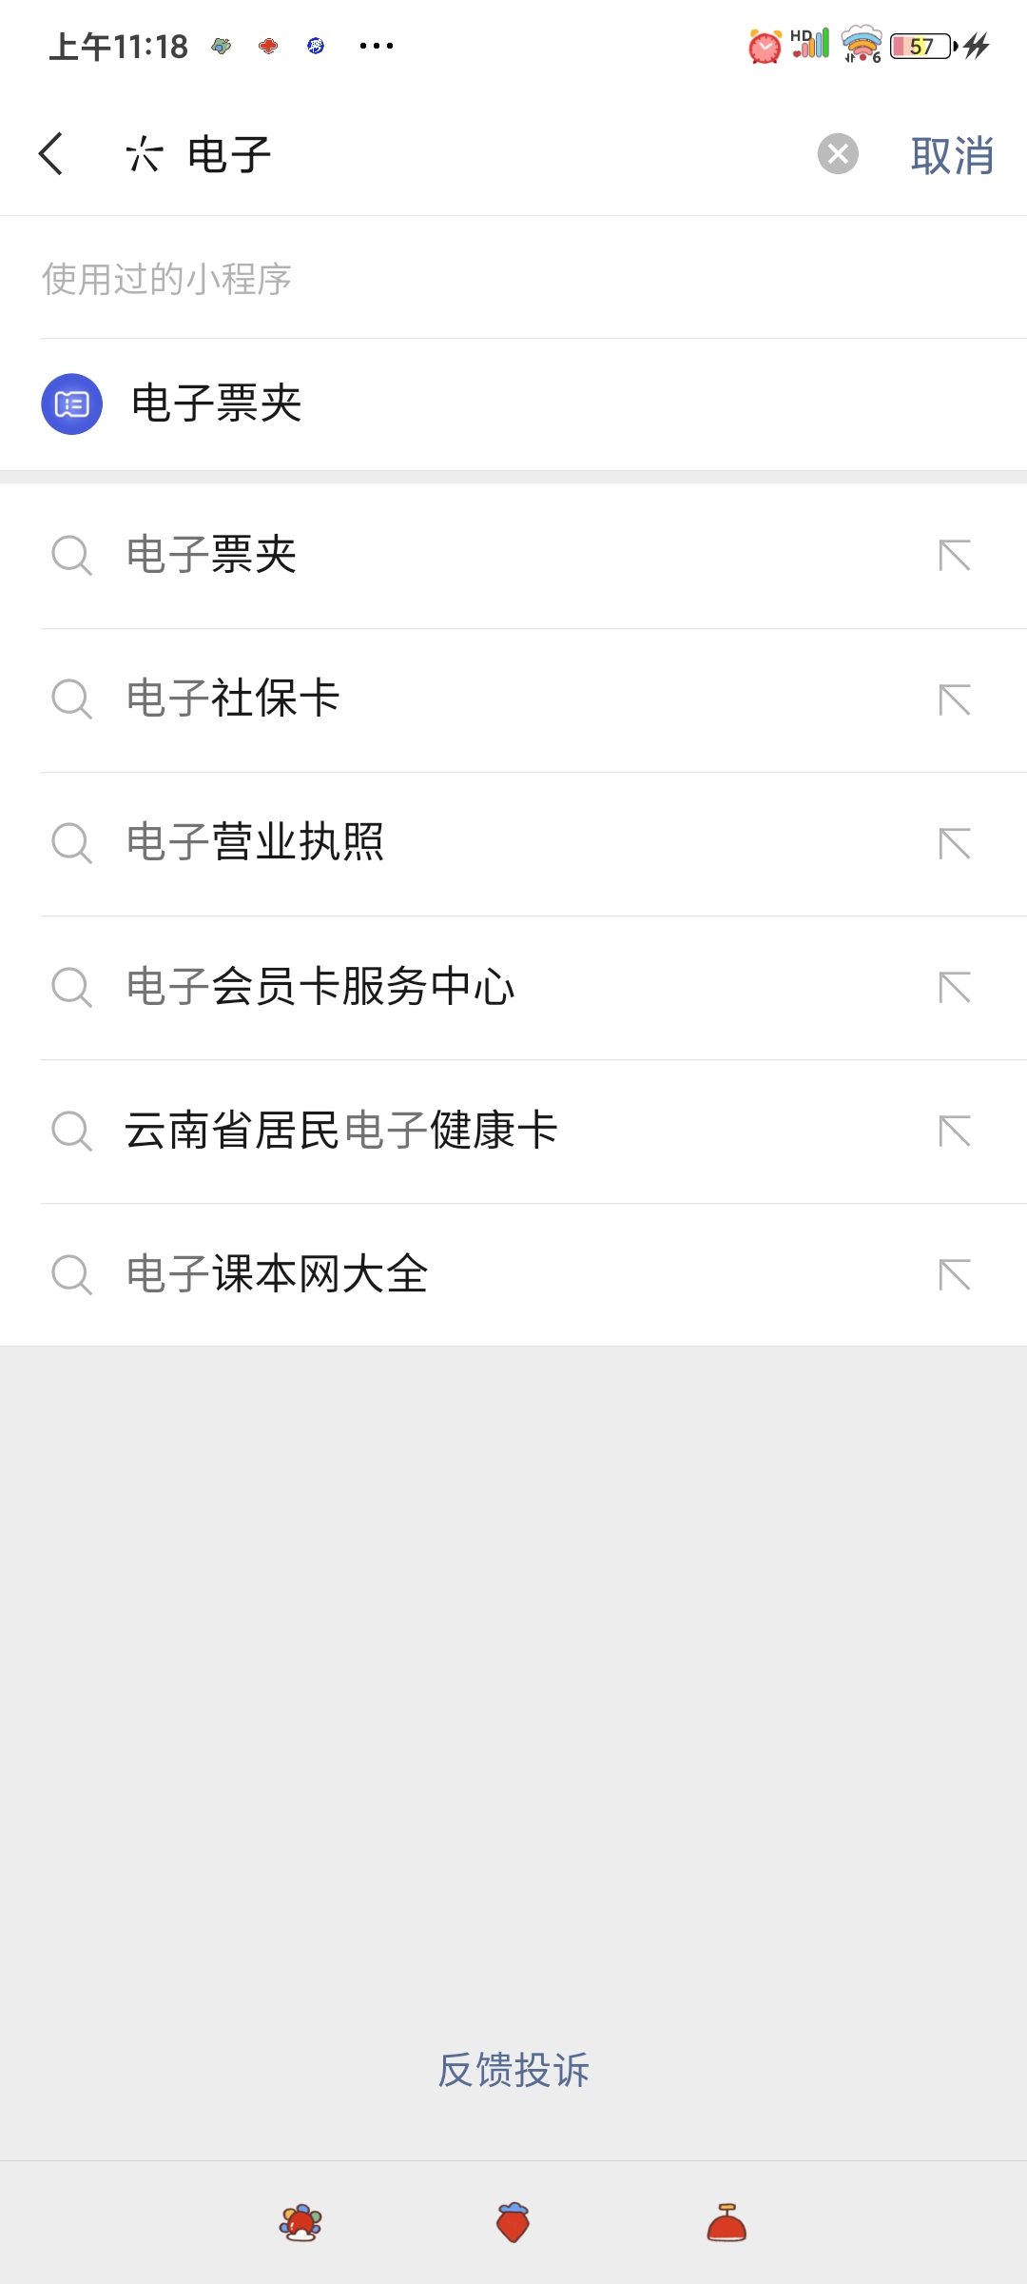
- 进行登录

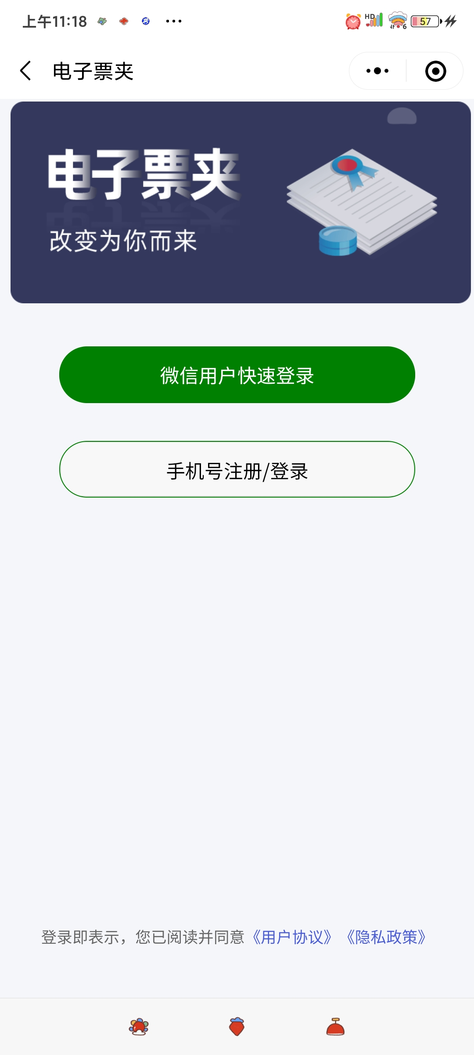
- 查看下方底部中间“票夹”按钮进入，即可查看到所有缴费票据，按需要自行打印。

